Содержание.
Введение
Техническое задание
- Положение о размещении объекта капительного строительства
  - Исходно – разрешительная документация
  - Сведения о линейном объекте и его краткая характеристика
  - Сведения о соответствии разработанной документации требованиям законодательства о градостроительной деятельности
  - Основные технико-экономические показатели проекта планировки
  - Принципиальные мероприятия, необходимые для освоения территории, с указанием сроков их реализации

Введение.
Настоящий проект планировки и межевания территории разработан на основании договора подряда №18 от 29.05.2017г., заключенного Обществом с ограниченной ответственностью «Агентство Недвижимости «Чистый Дом» и Отделом коммунального хозяйства Администрации Мценского района.
В ходе разработки документации по планировке территории выполнены работы по сбору и анализу исходных данных, в том числе:
- сведений о состоянии и планируемом развитии инженерной инфраструктуры и инженерного обеспечения территории;
- картографических материалов, материалов геофондов, а также материалов ранее выполненных инженерных изысканий;
- сведений государственного кадастра недвижимости и сведений единого государственного реестра прав на недвижимое имущества и сделок с ним;
- сведений об установленных границах, состоянии и использовании особо охраняемых территорий и других территорий природного комплекса и их планируемом развитии;
- сведений об установленных границах территорий объектов культурного наследия, границах зон охраны объектов культурного наследия;
- сведений об установленных границах санитарно-защитных зон, водоохранных зон и зон с особым режимом использования.
В соответствии со статьями 41, 42«Градостроительного кодекса Российской Федерации» от 29.12.2004г. №190-ФЗ подготовка документации по планировке территории осуществляется в целях обеспечения устойчивого развития территорий, выделения элементов планировочной структуры, установления границ земельных участков, на которых расположены объекты капитального строительства, границ земельных участков, предназначенных для строительства и размещения линейных объектов, а также для установления параметров планируемого развития элементов планировочной структуры, зон планируемого размещения объектов федерального значения, объектов регионального значения, объектов местного значения.
Проект планировки территории состоит из основной части, которая подлежит утверждению, и материалов по ее обоснованию.
Проект планировки территории является основой для разработки проекта межевания территорий.
Цель разработки задачи проекта планировки и межевания территории – обеспечение строительства линейного объекта газораспределительные сети в д. Подполовецкое Мценского района Орловской области.
Техническое задание на разработку проекта планировки и проекта межевания территории для строительства линейного объекта газораспределительные сети в д. Подполовецкое Чахинского с/п Мценского района Орловской области.
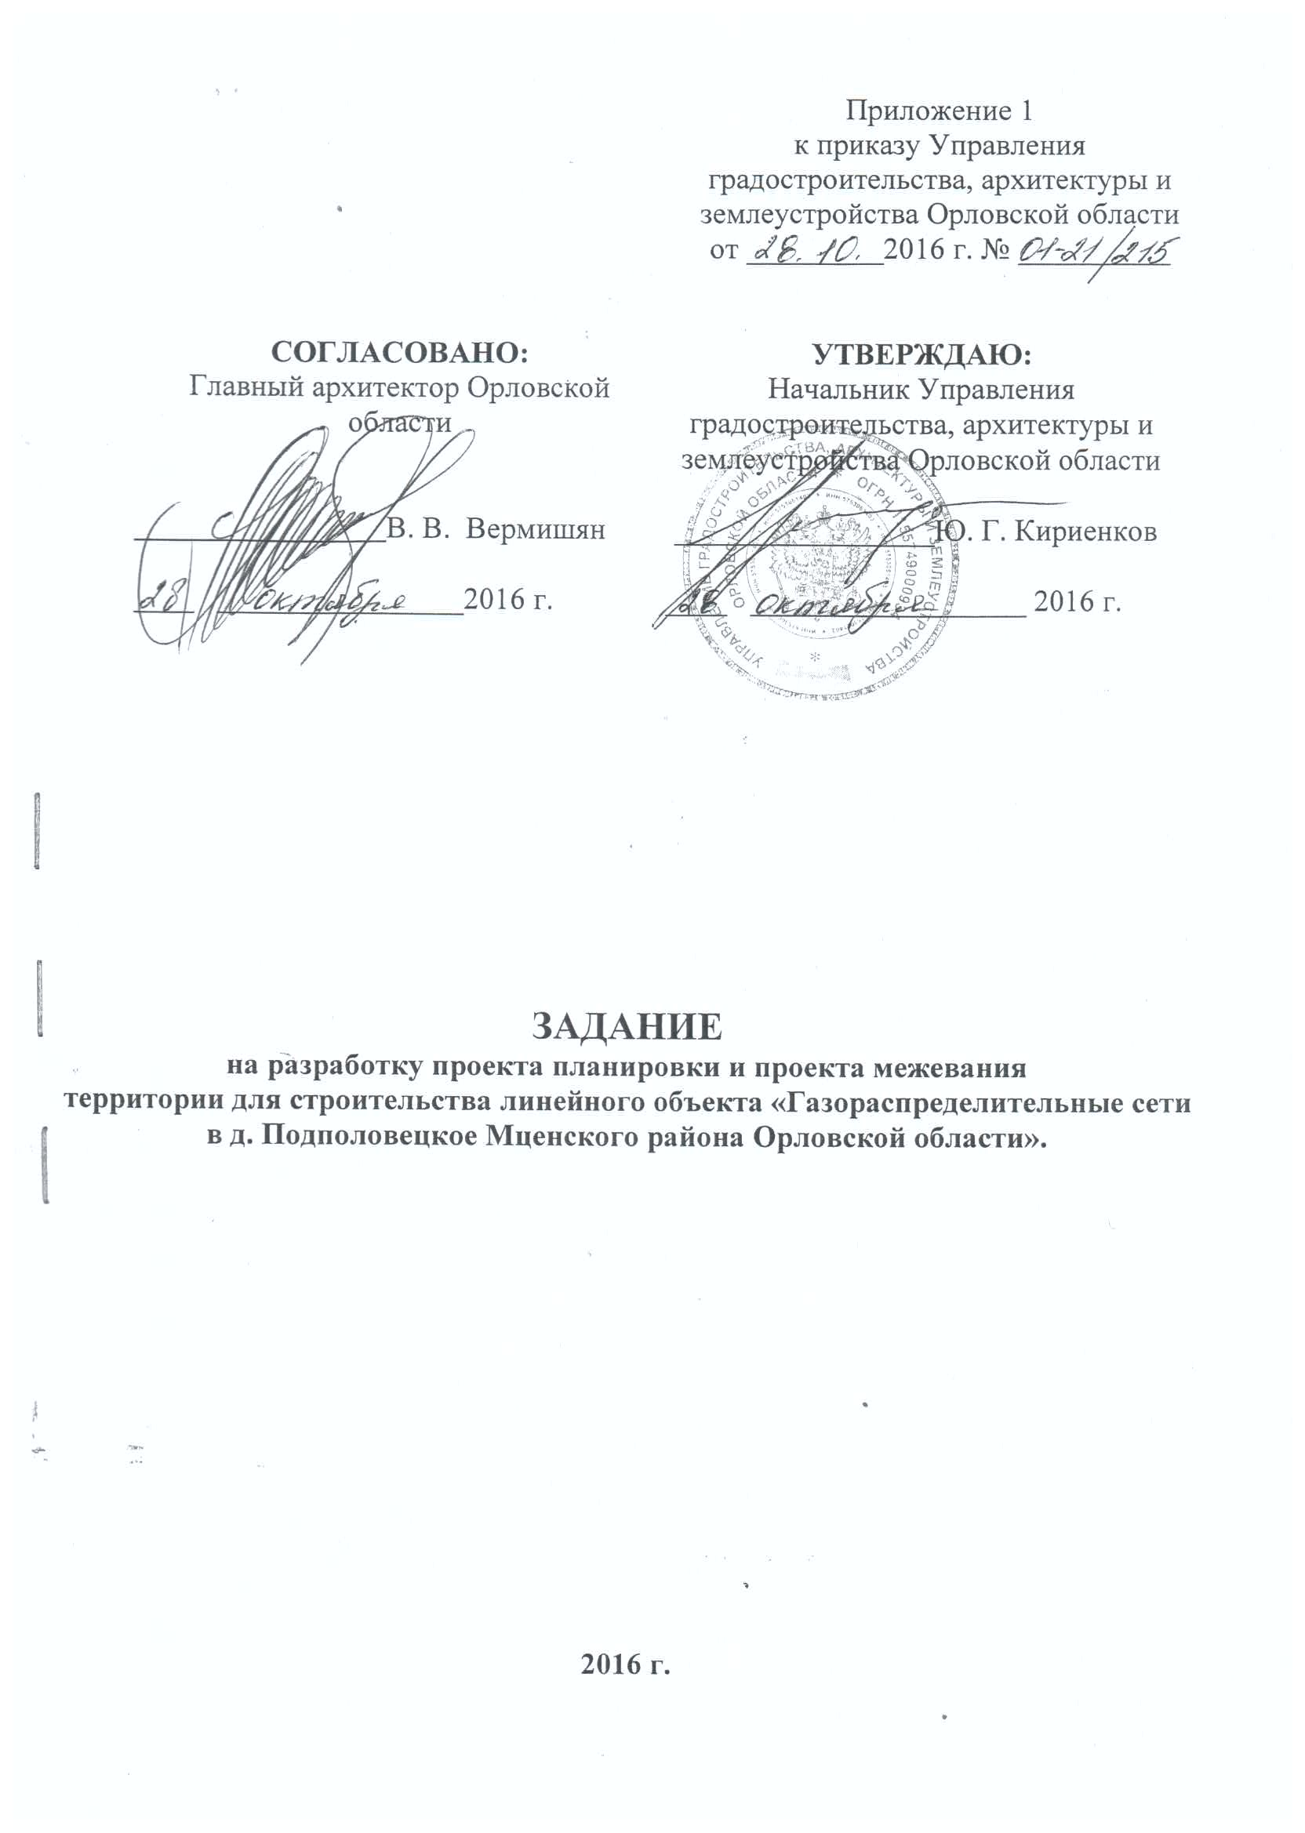
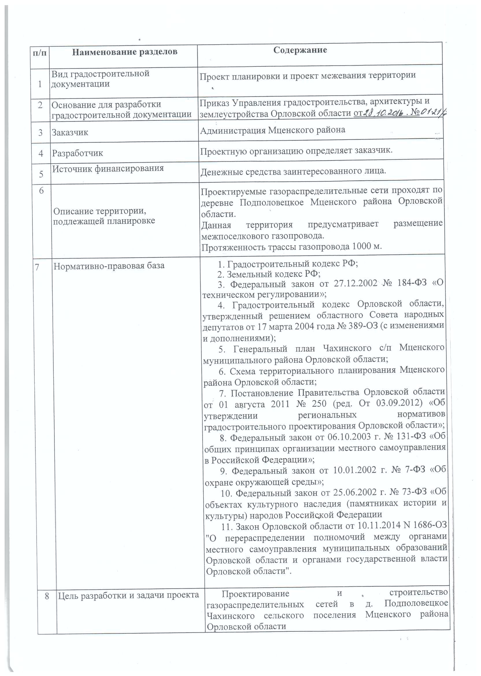
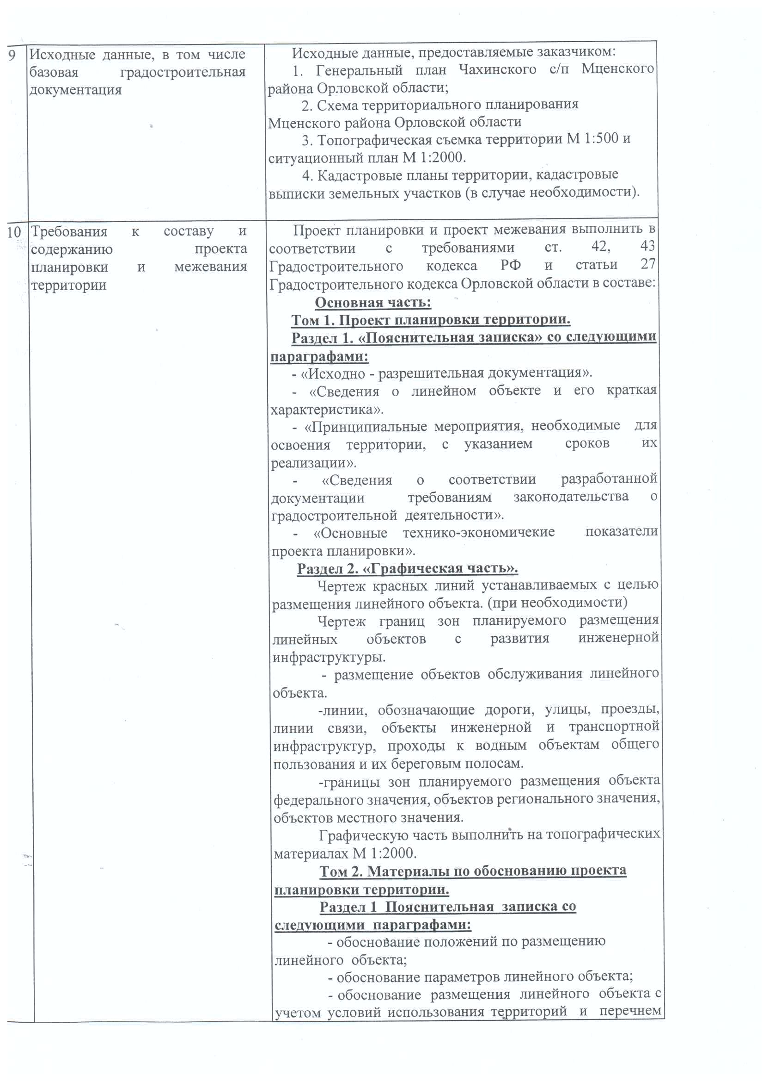
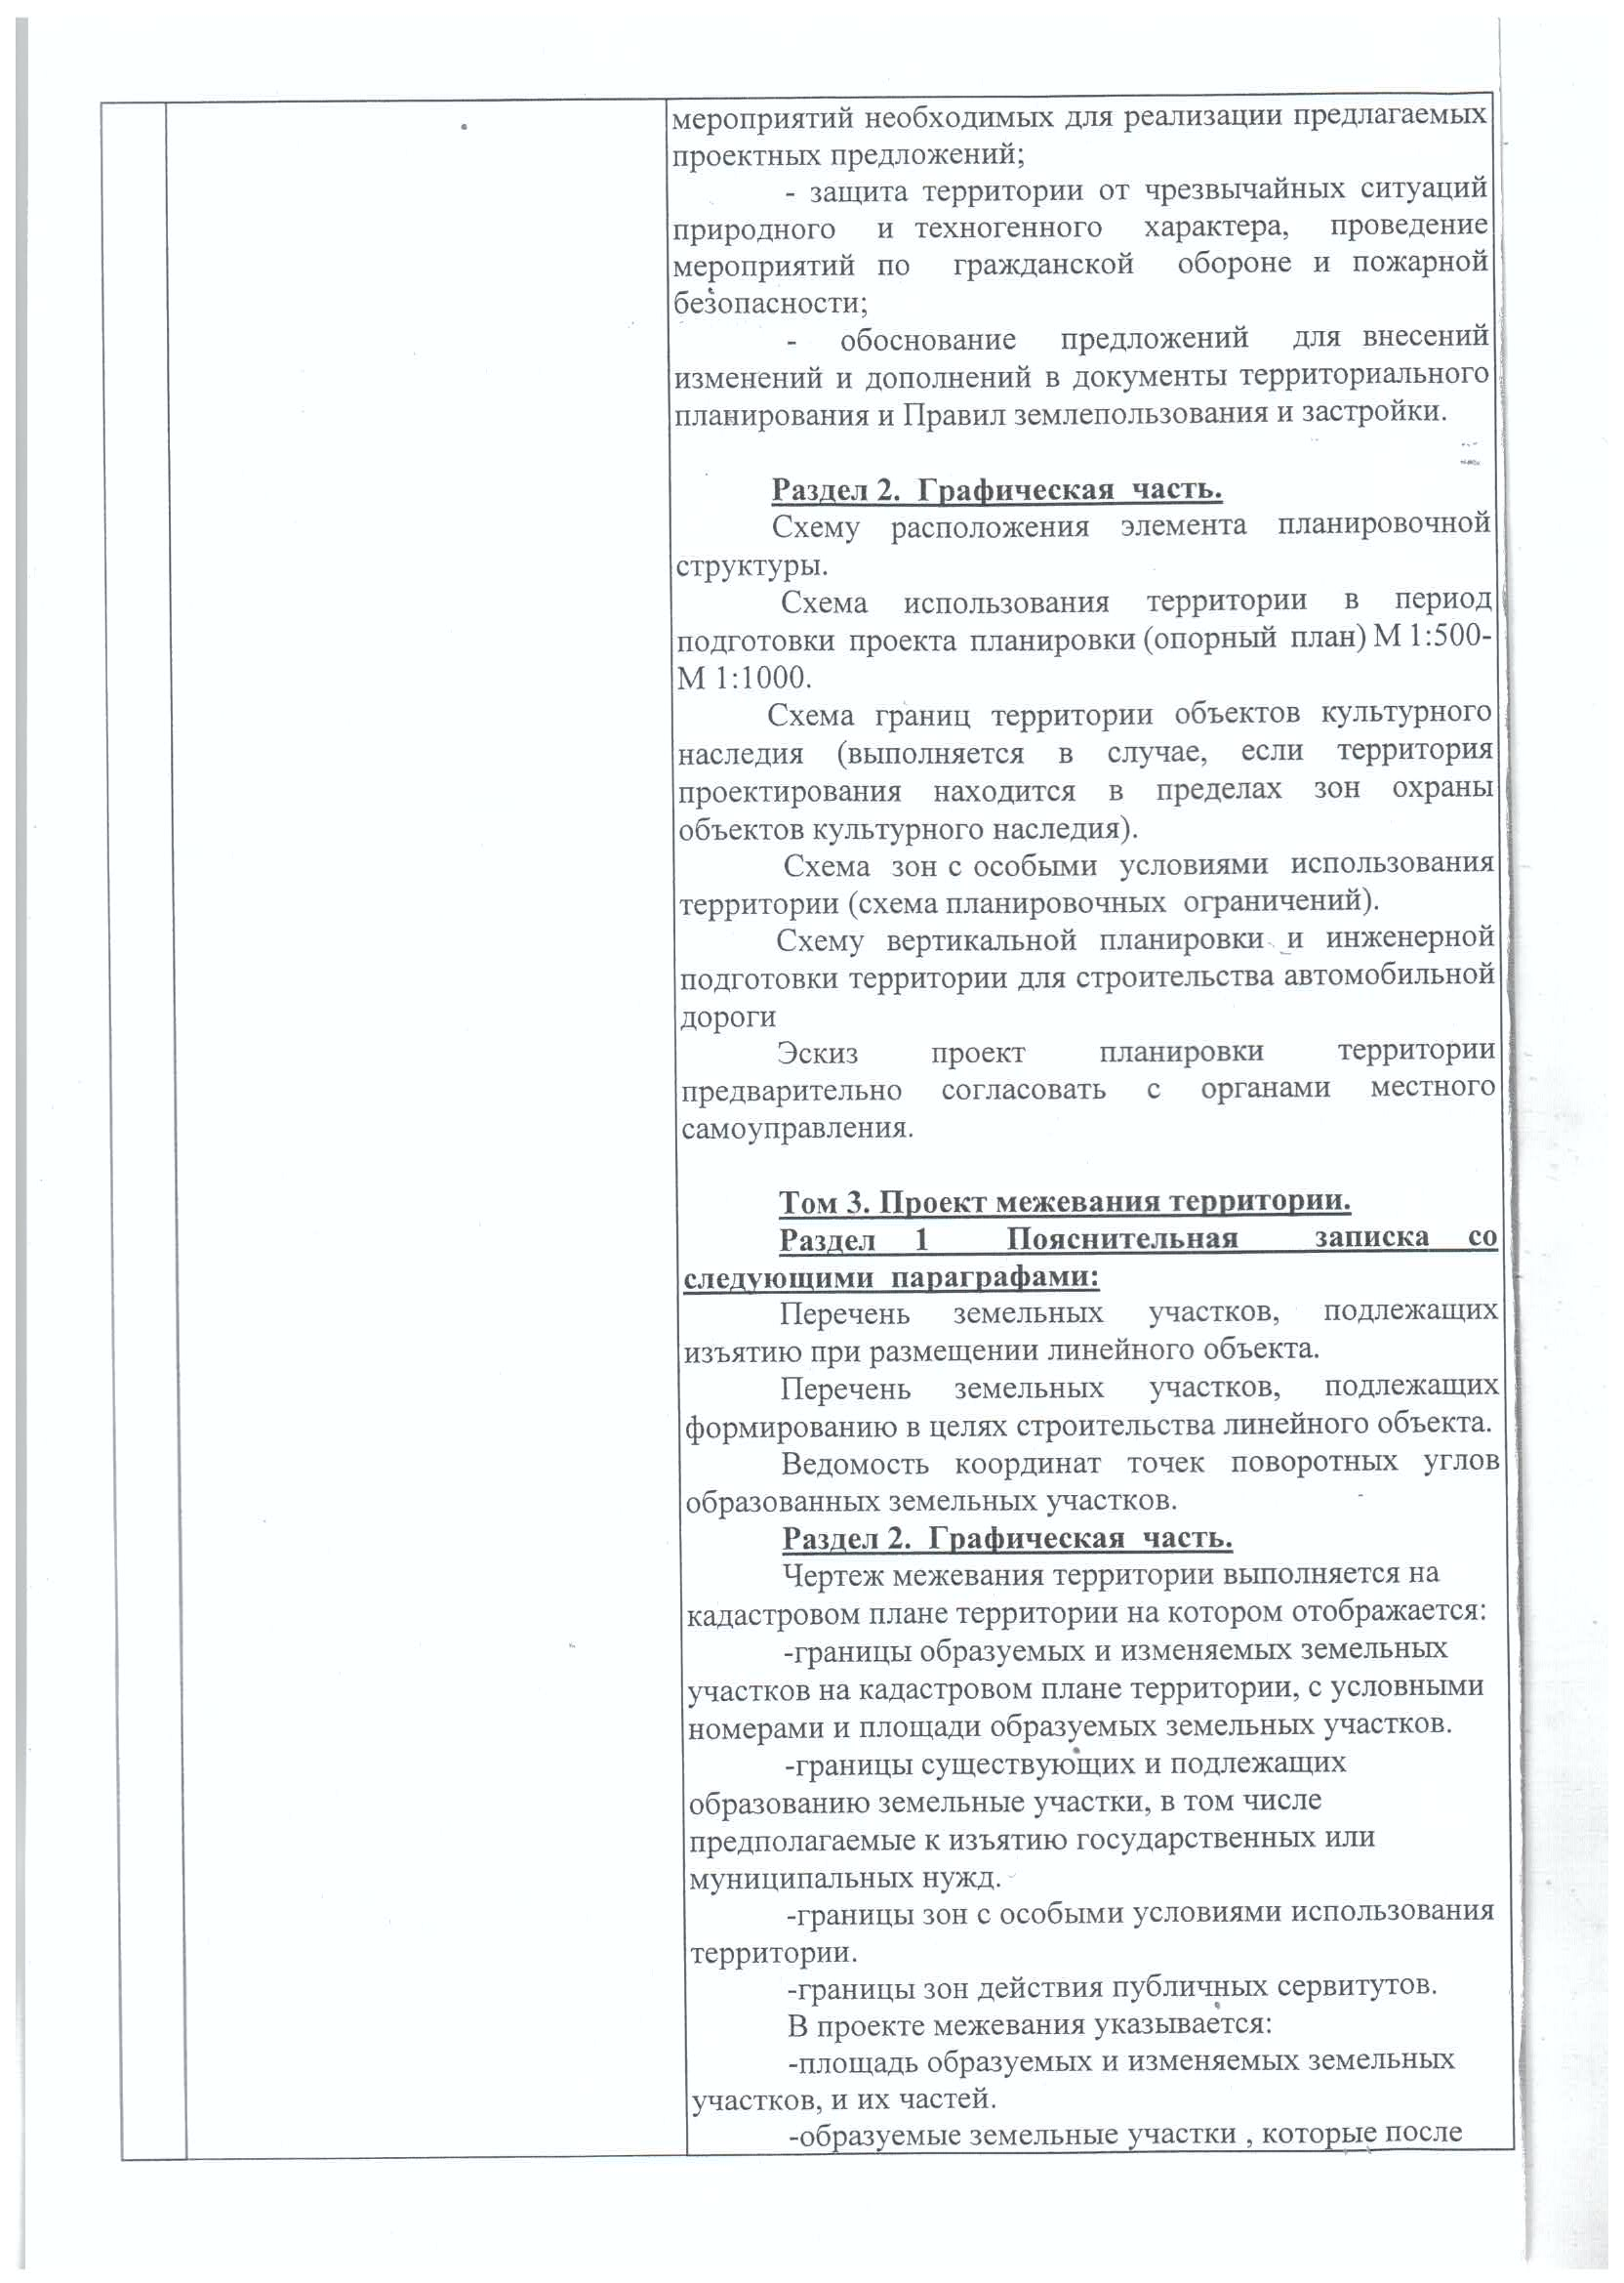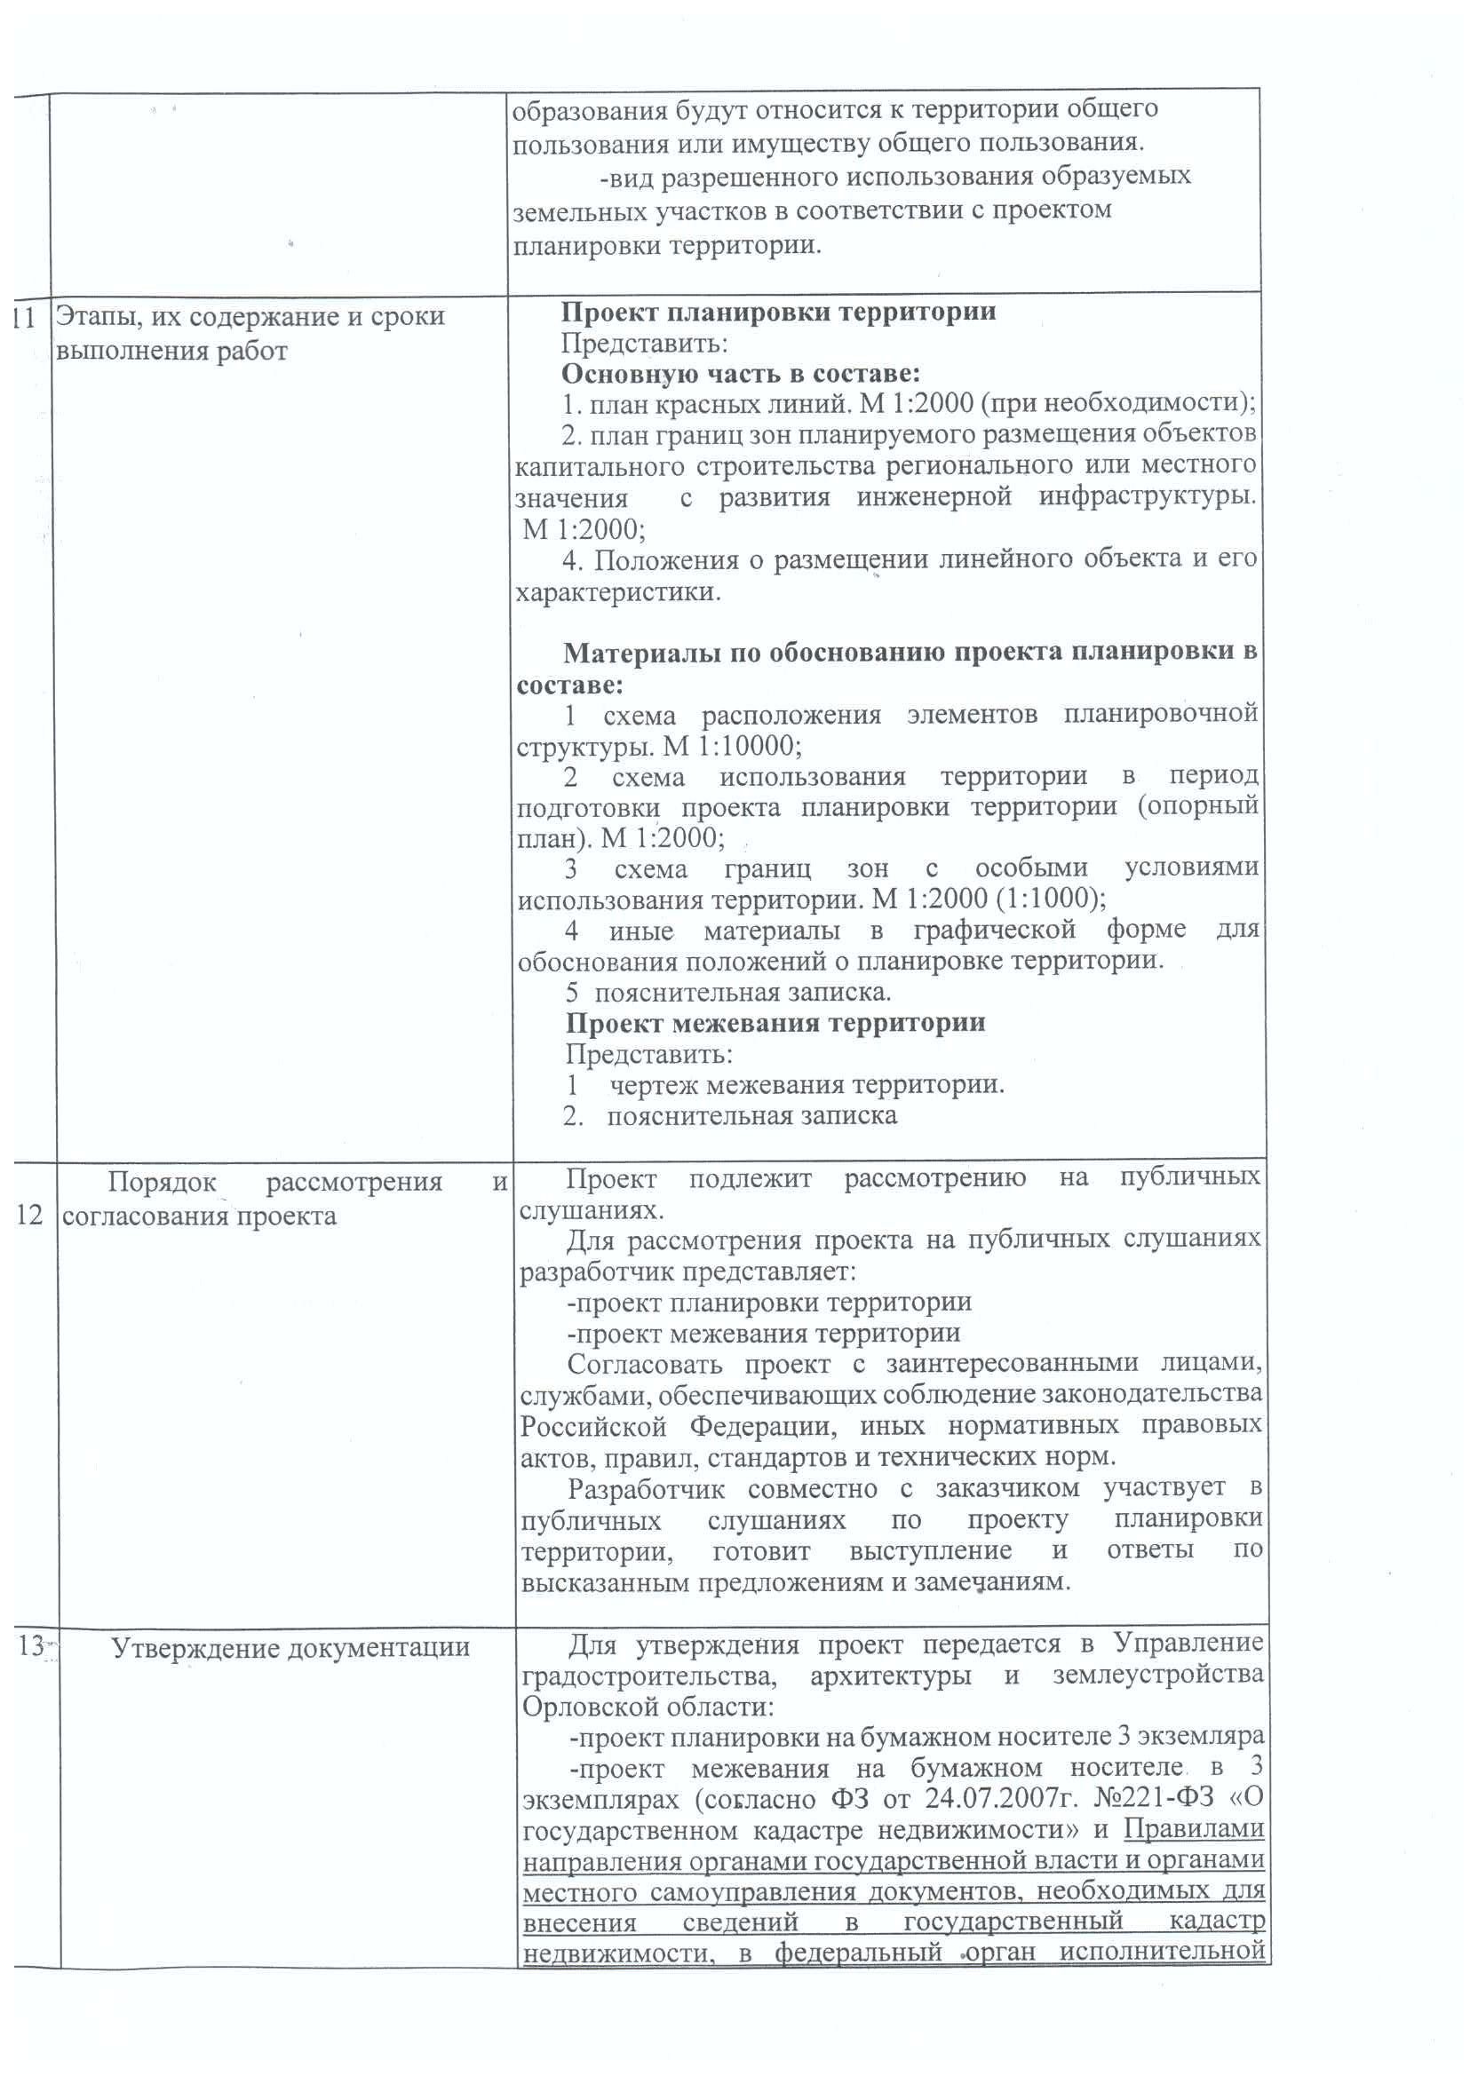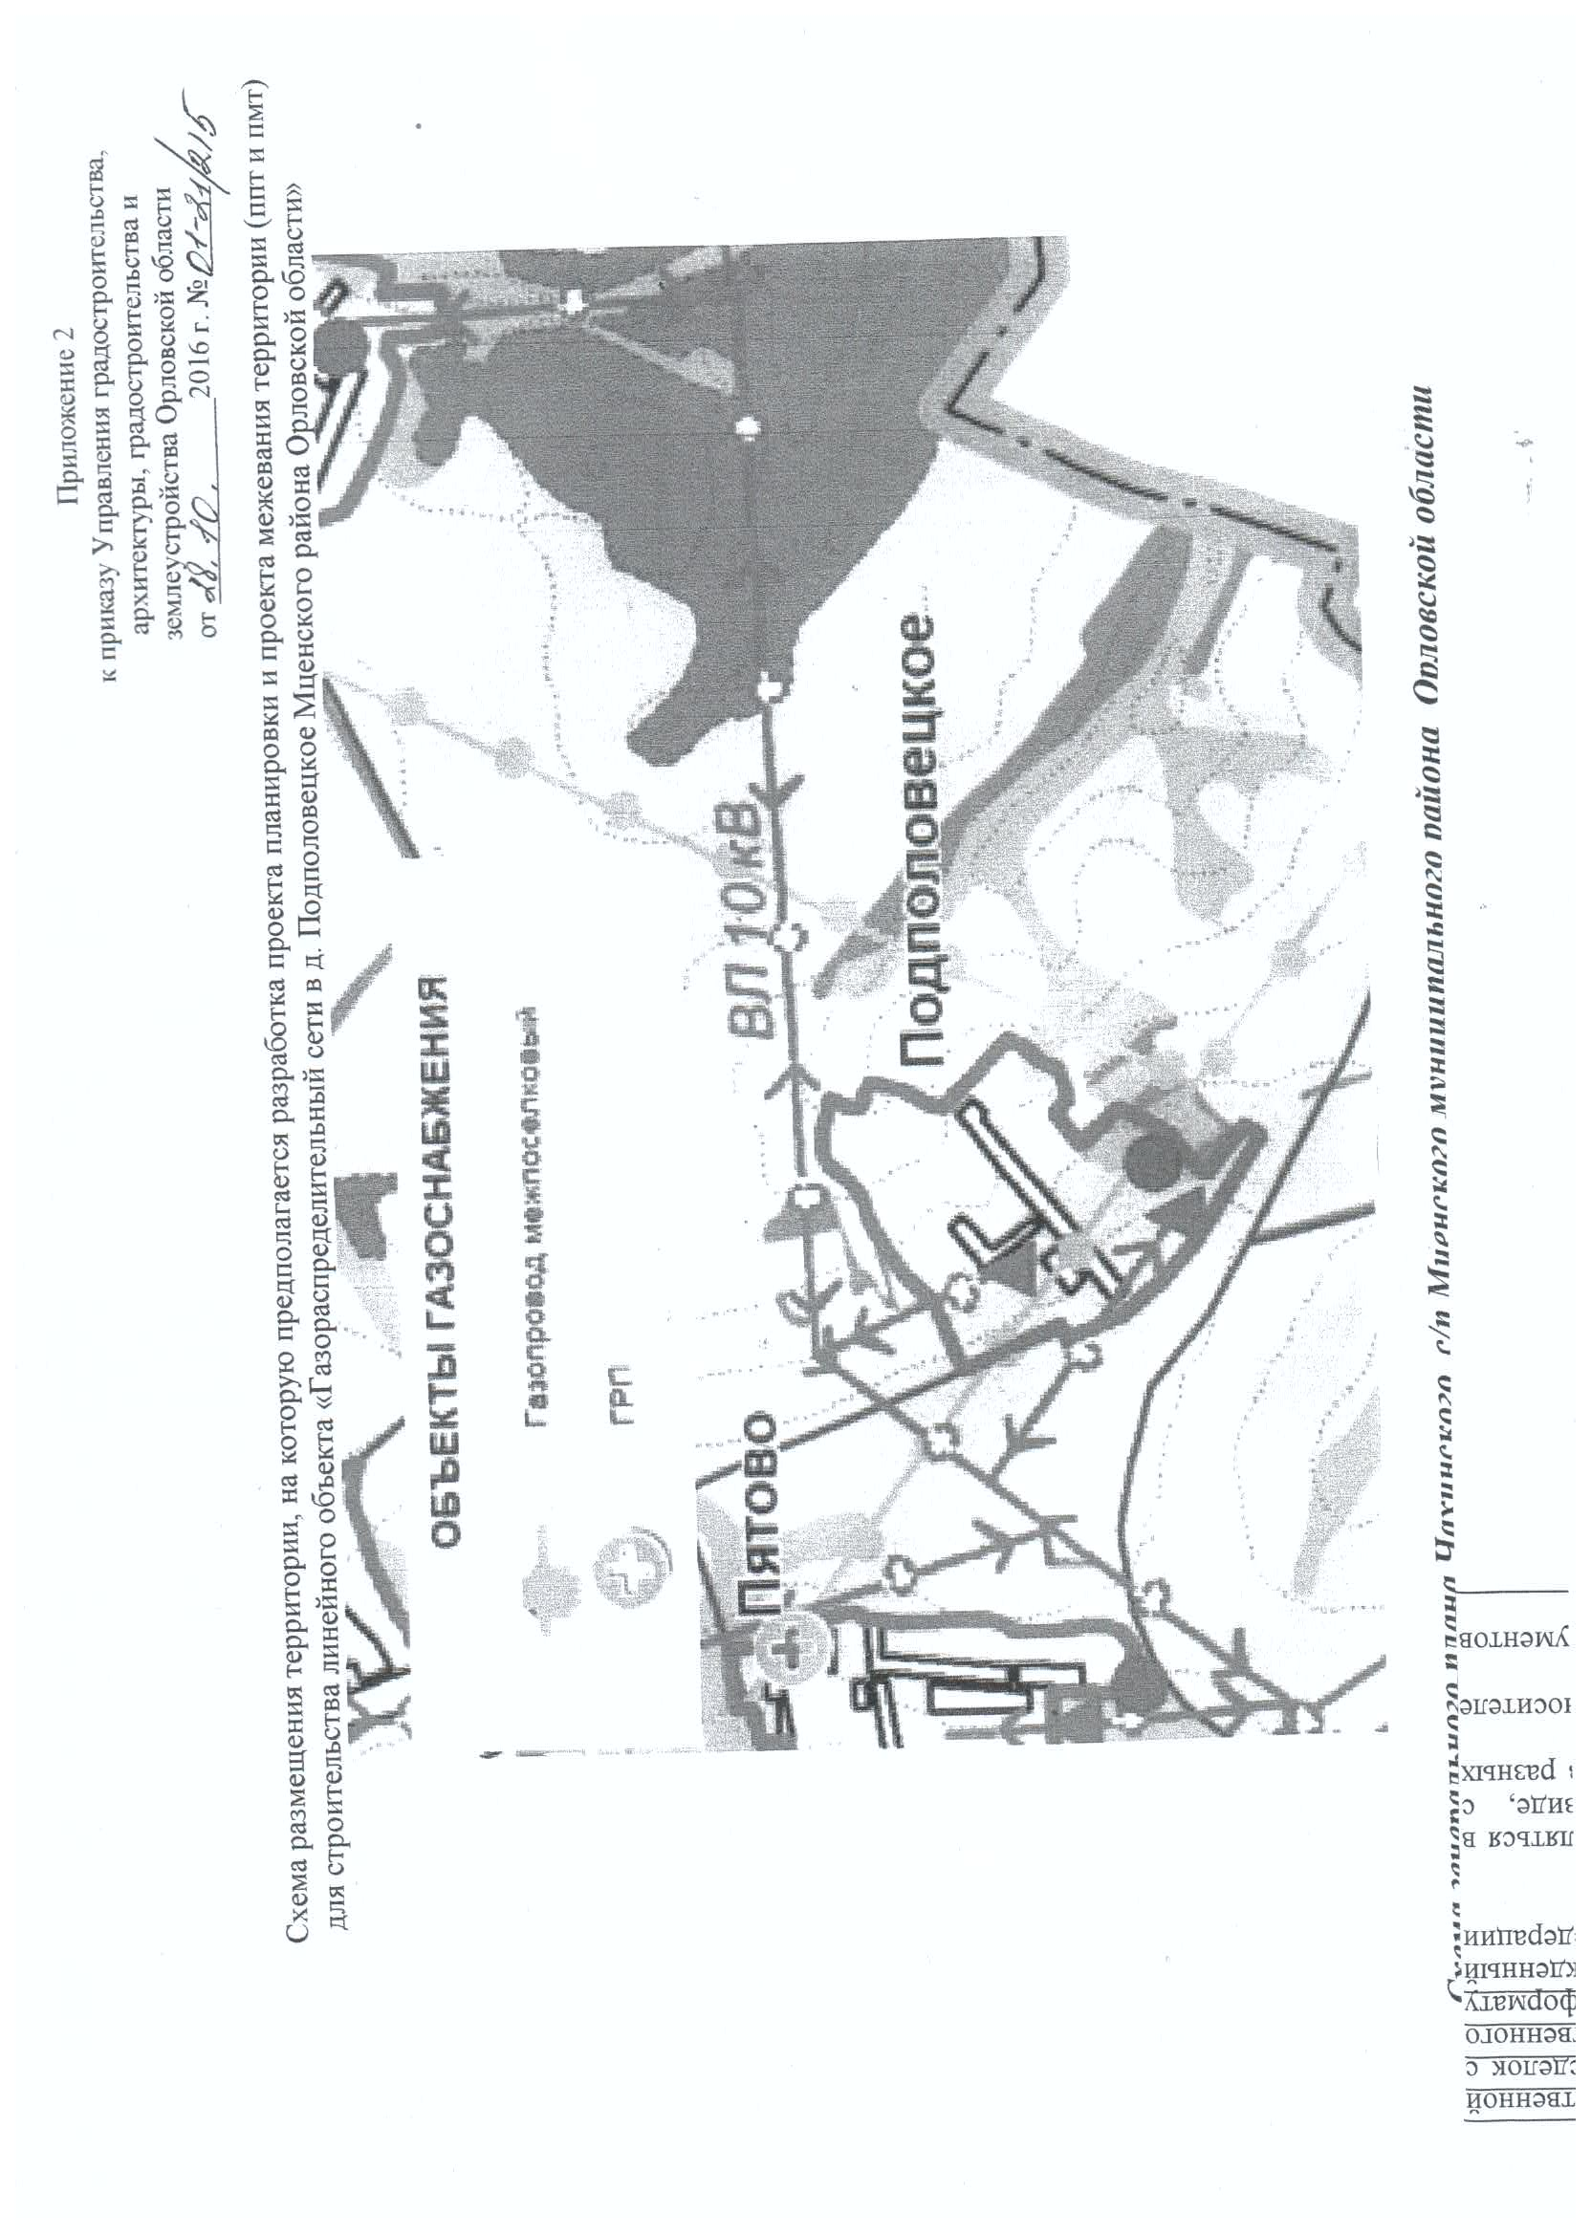
1. Положение о размещении объекта капительного строительства.

1.1. Исходно – разрешительная документация.
Разработка проекта планировки и межевания территории осуществляется в соответствии с требованиями действующего законодательства, а также правовых актов субъекта Российской Федерации, по территории которого проходит газопровод, в том числе:
- Градостроительный кодекс РФ от 29.12.2004№ 190-ФЗ;
- Земельный кодекс Российской Федерации от 25.10.2001 № 136-ФЗ;
- Градостроительный кодекс Орловской области, утвержденный решением областного Совета народных депутатов от 17.03.2004 №389-ОЗ;
- Федеральный закон от 10.01.2002 №7-ФЗ «Об охране окружающей среды»;
- Федеральный закон от 25.06.2002 №73-ФЗ «Об объектах культурного наследия (памятниках истории и культуры) народов Российской Федерации»;
- Федеральный закон от 27.12.2002 №184-ФЗ «О техническом регулировании»;
- Федеральный закон от 06.10.2003 №131-ФЗ «Об общих принципах организации местного самоуправления в Российской Федерации»;
- Федеральный закон от 24.07.2007№221-ФЗ «О государственном кадастре недвижимости»;
- Федеральный закон от 22.07.2008 №123-ФЗ «Технический регламент о требованиях пожарной безопасности»;
- Постановление Правительства Орловской области от 01.08.2011 №250 «Об утверждении региональных нормативов градостроительного проектирования Орловской области»;
- Генеральный план Чахинского сельского поселения Мценского района Орловской области;
- Правила землепользования и застройки Чахинского сельского поселения Мценского района Орловской области;
- Схема территориального планирования Мценского района;
- СНиП 11-04-2003. Инструкция о порядке разработки, согласования, экспертизы и утверждения градостроительной документации;
- СН 452-73 «Нормы отвода земель для магистральных трубопроводов»
- СП 42.13330.2011 «Градостроительство. Планировка и застройка городских и сельских поселений»;
- СП 42-102-2004 «Проектирование и строительство газопроводов»;
- ППБ 01-03 «Правила пожарной безопасности в Российской Федерации»;
- технические условия № МЦ 03/14Ю от 15.11.2014г, выданные ОАО «ГАЗПРОМ ГАЗОРАСПРЕДЕЛЕНИЕ» филиал в Орловской области.

1.2. Сведения о линейном объекте и его краткая характеристика.
Линейный объект капитального строительства «Газораспределительные сети в д. Подполовецкое Чахинского с/п Мценского района Орловской области» разработан для газоснабжения жилых домов д. Подполовецкое.
Проектируемый газопровод высокого давления Р≤0,6 МПа ПЭ 80 SDR11Ø63×5,8 мм подключается к существующему газопроводу высокого давления Ø63×7,1 мм ПЭ80 в соответствии с техническими условиями № МЦ 03/14Ю от 15.11.2014г, выданными ОАО «ГАЗПРОМ ГАЗОРАСПРЕДЕЛЕНИЕ» филиал в Орловской области.
Для снижения давления газа с высокого Р≤0,6 МПа до низкого Р≤0,005 МПа и поддержания его на заданном уровне на южной окраине д. Подполовецкое в пределах населенного пункта устанавливается проектируемый газорегуляторный шкафной пункт ГРПШ-04-2У1 с основной и резервной линиями редуцирования с регулятором давления РДНК-400 (2шт).
По населенному пункту от проектируемого ГРПШ-04-2У1 до жилых домов д. Подполовецкое проектируемый газопровод низкого давления Р≤0,003 МПа прокладывается из полиэтиленовых труб ПЭ 80 SDR 11 Ø63х3,6 мм.
Для газоснабжения используется природный газ ГОСТ 5542-20014, плотность газа p=0,681 кг/м³, низшая теплота сгорания Q_{н}^{р} =33499 кДж/м³ (7995 ккал/м³).

Газораспределительные сети - тупиковые.
Газопровод высокого и низкого давления рассчитан для газоснабжения жилых домов в д. Подполовецкое Мценского района Орловской области.
Общий максимальный часовой расход газа по газопроводу составляет 75 м³/час.

1.3. Сведения о соответствии разработанной документации требованиям законодательства о градостроительной деятельности.
Проект планировки разработан в соответствии с заданием на проектирование, документами об использовании земельного участка для строительства, техническими регламентами, в том числе устанавливающими требования по обеспечению безопасной эксплуатации зданий, строений, сооружений и безопасного использования прилегающих к ним территорий, и с соблюдением технических условий.
Разработанный проект планировки территории соответствует генеральному плану Чахинского сельского поселения Мценского района Орловской области и схеме территориального планирования Мценского района Орловской области.

1.4. Основные технико-экономические показатели проекта планировки.
Основные технико-экономические показатели проекта планировки для строительства линейного объекта газораспределительные сети в д. Подполовецкое Чахинского с/п Мценского района Орловской области приведены в таблице 1.

таблица 1.
№п/п | Наименование показателей | Ед.изм. | Показатели
1 | 2 | 3 | 4
1 | Протяженность | м | 566
2 | Количество формируемых земельных участков | шт | 1
3 | Газопровод высокого давления  Р≤0,6МПа Ø63×5,8 ПЭ80 SDR11  (Р≤0,6МПа), ПЭ 80 SDR 9 ø 63х7,1 | м  м | 741,0  35,0
4 | Газопровод низкого давления Р≤ 0,003 МПа,  в том числеØ63×3,6 ПЭ80 SDR11 | м | 934,0
5 | Кран шаровой Д-63 полиэтиленовый подземный | шт | 1
6 | Кран шаровой надземный Ду-50 МА 39010-02 | шт | 2
7 | Шкафной газорегуляторный пункт ГРПШ-04-2У1с основной и резервной линиями редуцирования с регулятором давления РДНК-400 (2шт.) | шт | 1

1.5. Принципиальные мероприятия, необходимые для освоения территории, с указанием сроков их реализации.

№  п/п | Перечень мероприятий и их последовательность | Сроки  реализации
1 | Анализ территории  линейного объекта | 2017г
2 | Разработка проекта планировки территории и проекта межевания территории линейного объекта | 2017г
3 | Разработка проектной  документации | 2017г
4 | Выявление земельных участков для размещения временной и постоянной полосы отвода | 2017г
5 | Временное занятие земельных участков на  период строительства | 2017г
6 | Постоянный отвод земель для размещения объектов | 2017г

